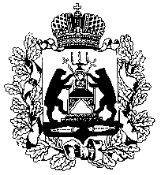
Российская Федерация
НОВГОРОДСКАЯ ОБЛАСТНАЯ ДУМА
СОВЕТ ПО МЕСТНОМУ САМОУПРАВЛЕНИЮ

РЕШЕНИЕ

от 02.03.2016 № 9
Великий Новгород

Об основных итогах деятельности контрольно-счетных органов муниципальных образований Новгородской области за 2015 год
Заслушав информацию председателя Счетной палаты Новгородской области Яковлевой Н.Д. об основных итогах деятельности контрольно-счетных органов муниципальных образований Новгородской области за 2015 год, совет по местному самоуправлению при Новгородской областной Думе
РЕШИЛ:
1. Принять к сведению информацию председателя Счетной палаты Новгородской области Яковлевой Н.Д. об основных итогах деятельности контрольно-счетных органов муниципальных образований Новгородской области за 2015 год.

2. Рекомендовать представительным органам местного самоуправления муниципальных образований Новгородской области:

1) рассмотреть вопросы финансового обеспечения деятельности контрольно-счетных органов с целью недопущения ослабления функций по осуществлению внешнего муниципального финансового контроля;

2) организовать более тесное взаимодействие с контрольно-счетными органами в части планирования их деятельности, рассмотрения результатов проведенных контрольных и экспертно-аналитических мероприятий с целью повышения эффективности бюджетных расходов.

Председатель
Новгородской областной Думы,
председатель совета Е.В.Писарева

